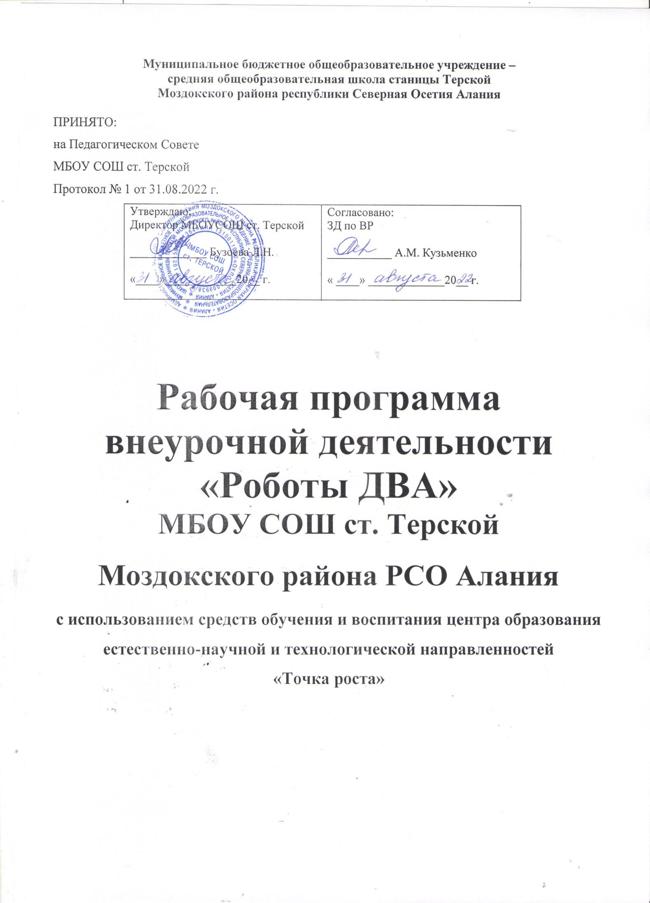

**Пояснительная записка**

Центры образования естественно-научной направленности «Точка роста» созданы с целью развития у обучающихся естественно-научной, математической, информационной грамотности, формирования критического и креативного мышления, совершенствования навыков естественно-научной направленности, а также для практической отработки учебного материала по учебным предметам «Физика», «Информатика», «Химия», «Биология».

**Актуальность программы**

Образовательная робототехника в настоящее время является предметом особого внимания. Актуальным вопросом является выявление и развитие молодых талантов, формирование инженерного мышления у обучающихся. В текущий момент специалисты в области микропроцессорных систем и робототехнических комплексов будут востребованы на рынке труда. В настоящее время увеличивается интерес к робототехнике. Направление «Робототехника» входит в число приоритетных соревнований в движении WorldSkills Russia (Ворлдскиллс Россия).

Образовательная робототехника является одним из способов инженерного мышления. Внедрение основ робототехники поможет сформирования у школьников целостное представления о мире техники, устройствах конструкций, механизмах и машинах.

Робототехника - это прикладная наука, занимающаяся разработкой и эксплуатацией интеллектуальных автоматизированных технических систем для реализации их в различных сферах человеческой деятельности. Современные робототехнические системы включают в себя микропроцессорные системы управления, системы движения, оснащены развитым сенсорным обеспечением и средствами адаптации к изменяющимся условиям внешней среды.

Объединение конструирования с программированием даёт возможность интегрировать предметные науки с развитием инженерного мышления через техническое творчество. Инженерное творчество и лабораторные исследования являются мощным инструментом синтеза знаний.

**Педагогическая целесообразность программы**

Педагогическая целесообразность дополнительной образовательной программы заключается в создании особой развивающей среды для выявления и развития общих и творческих способностей обучающихся, что может способствовать не только их приобщению к творчеству, причем не только к декоративно-прикладному, но и раскрытию лучших человеческих качеств. Дополнительная образовательная программа опирается на следующие педагогические принципы:

* принцип доступности обучения — учет возрастных и индивидуальных особенностей;
* принцип поэтапного углубления знаний — усложнение учебного материала от простого к сложному при условии выполнения обучающимся предыдущих заданий;
* принцип комплексного развития — взаимосвязь и взаимопроникновение разделов (блоков) программы;
* принцип совместного творческого поиска в педагогической деятельности;
* принцип личностной оценки каждого обучающегося без сравнения с другими детьми, помогающий им почувствовать свою неповторимость и значимость для группы.

Начальный уровень программы подразумевает наличие готовых программных кодом для работы, что позволяет обучающимся без владения на достаточном уровне языком программирования попробовать себя в качестве разработчика роботизированных технических устройств. Данный метод обучения способствует профориентации учащихся и направлен на выявление интереса к сфере робототехники.

Arduino даёт возможность ученику освоить основные приёмы конструирования и программирования управляемых электронных устройств и получить необходимые знания и навыки для дальнейшей самореализации в области инженерии, изобретательства, информационных технологий и программирования.

**Цель программы**

Развитие научно-технического и творческого потенциала личности ученика посредством обучения основам робототехнике и изучения основ конструирования и программирования..

**Задачи:**

***образовательные:***

* познакомить учащихся с базовым кругом специальных знаний в области робототехники согласно программе: принципами и возможностями конструирования, проектирования, программирования объектов техники на базе набора Arduino;
* формировать и расширять кругозор учащихся в области робототехники, способствовать становлению устойчивого познавательного интереса к современным технологиям конструирования, программирования и использования роботизированных устройств;
* обучить приемам коллективного проектирования, конструирования и программирования объектов техники согласно программе с использованием набора Arduino;
* выработать навыки применения средств ИКТ в повседневной жизни, при выполнении индивидуальных и коллективных проектов;
* обучить принципам сборки схем на макетных платах;
* обучить основам программирования в среде Arduino IDE;

***развивающие:***

* развитие конструкторских навыков;
* развитие логического мышления;
* развитие пространственного воображения;
* развивать познавательную активность учащихся посредством включение в проектную деятельность;
* развивать интерес учащихся к различным областям электроники, программирования и роботостроения;

***воспитательные:***

* воспитание у детей интереса к техническим видам творчества;
* развитие коммуникативной компетенции: навыков сотрудничества в коллективе, малой группе (в паре), участия в беседе, обсуждении;
* развитие социально-трудовой компетенции: воспитание трудолюбия, самостоятельности, умения доводить начатое дело до конца;
* формирование и развитие информационной компетенции: навыков работы с различными источниками информации, умения самостоятельно искать, извлекать и отбирать необходимую для решения учебных задач информацию.

Планируемые результаты.

Личностные результаты:

* критическое отношение к информации и избирательность её восприятия;
* осмысление мотивов своих действий при выполнении заданий;
* развитие любознательности, сообразительности при выполнении разнообразных
* заданий проблемного и эвристического характера;
* развитие внимательности, настойчивости, целеустремлённости, умения преодолевать трудности;
* развитие самостоятельности суждений, независимости и нестандартности мышления;
* освоение социальных норм, правил поведения, ролей и форм социальной жизни в группах и сообществах;
* формирование коммуникативной компетентности в общении и сотрудничестве с другими обучающимися.

Метапредметные результаты:

* умение принимать и сохранять учебную задачу;
* умение планировать последовательность шагов алгоритма для достижения цели;
* умение ставить цель (создание творческой работы), планировать достижение этой цели;
* умение осуществлять итоговый и пошаговый контроль по результату;
* способность адекватно воспринимать оценку наставника и других обучающихся;
* умение различать способ и результат действия;
* умение вносить коррективы в действия в случае расхождения результата решения задачи на основе её оценки и учёта характера сделанных ошибок;
* умение в сотрудничестве ставить новые учебные задачи;
* умение осуществлять поиск информации в индивидуальных информационных архивах обучающегося, информационной среде образовательного учреждения, федеральных хранилищах информационных образовательных ресурсов;
* умение использовать средства информационных и коммуникационных технологий для решения коммуникативных, познавательных и творческих задач;
* умение осуществлять анализ объектов с выделением существенных и несущественных признаков;
* умение проводить сравнение, классификацию по заданным критериям;
* умение устанавливать аналогии, причинно-следственные связи;
* умение аргументировать свою точку зрения на выбор оснований и критериев при выделении признаков, сравнении и классификации объектов;
* умение выслушивать собеседника и вести диалог;
* способность признавать возможность существования различных точек зрения и право каждого иметь свою;
* умение планировать учебное сотрудничество с наставником и другими обучающимися: определять цели, функции участников, способы взаимодействия.

**Познавательные УУД:**

* определять, различать и называть детали конструктора,
* конструировать по условиям, заданным взрослым, по образцу, по чертежу, по заданной схеме и самостоятельно строить схему.
* ориентироваться в своей системе знаний: отличать новое от уже известного.
* перерабатывать полученную информацию: делать выводы в результате совместной работы всего класса, сравнивать и группировать предметы и их образы;

**Регулятивные УУД:**

* уметь работать по предложенным инструкциям.
* умение излагать мысли в четкой логической последовательности, отстаивать свою точку зрения, анализировать ситуацию и самостоятельно находить ответы на вопросы путем логических рассуждений.
* определять и формулировать цель деятельности на занятии с помощью учителя;

**Коммуникативные УУД:**

* уметь работать в паре и в коллективе; уметь рассказывать о постройке.
* уметь работать над проектом в команде, эффективно распределять обязанности.

Предметные результаты

* знать назначение модулей и датчиков конструктора Arduino;
* уметь собирать базовые модели на базе Arduino на макетной плате;
* иметь представления о механизме программирования в среде Arduino IDE;
* уметь подключать микроконтроллер к ПК, проводит компиляцию программного кода и его загрузку на микроконтроллер;
* знать основы электроники;
* уметь исправлять неисправности при работе устройств, собранных на базе Arduino.

**Содержание учебного курса (1 год обучения)**

1. Введение;
2. Занятие 1. «Знакомство с роботом манипулятором Dobot Magician»;
3. Занятие 2. «Пульт управления и режим обучения»;
4. Занятие 3. «Письмо и рисование. Графический режим»;
5. Занятие 4. «3D-печать (управление 3D принтером)»;
6. Занятие 5. «3D-печать (управление 3D конструктором)»;
7. Занятие 6. «Знакомство с графической средой программирования»;
8. Занятие 7. «Автоматическая штамповка печати»;
9. Занятие 8. «Домино»;
10. Занятие 9. «Программа с отложенным стартом»;
11. Занятие 10. «Музыка»;
12. Занятие 11. «Подключение светодиодов»;
13. Занятие 12. «Штамповка печати на конвейере»;
14. Занятие 13. «Укладка предметов с конвейера»;
15. Занятие 14. «Соревнования»;

**Тематическое планирование курса (1 год обучения)**

|  |  |  |
| --- | --- | --- |
| **№ п/п** | **Наименование темы** | **Всего часов** |
|  | Введение | 1 |
|  | Занятие 1 | 2 |
|  | Занятие 2 | 2 |
|  | Занятие 3 | 2 |
|  | Занятие 4 | 2 |
|  | Занятие 5 | 2 |
|  | Занятие 6 | 2 |
|  | Занятие 7 | 2 |
|  | Занятие 8 | 2 |
|  | Занятие 9 | 2 |
|  | Занятие 10 | 2 |
|  | Занятие 11 | 4 |
|  | Занятие 12 | 2 |
|  | Занятие 13 | 2 |
|  | Занятие 14 | 5 |
| **Итого** |  | 34 |

**Содержание учебного курса (2 год обучения)**

**Введение**

Лабораторная работа № 1. «Светодиод»;

Лабораторная работа № 2. «Управляемый программно светодиод»;

Лабораторная работа № 3. «Управляемый вручную светодиод»;

Лабораторная работа № 4. «Пьезодинамик»;

Лабораторная работа № 5. «Фоторезистор»;

Лабораторная работа № 6. «Светодиодная сборка»;

Лабораторная работа № 7. «Тактовая кнопка»;

Лабораторная работа № 8. «Синтезатор»;

Лабораторная работа № 9. «Дребезг контактов»;

Лабораторная работа № 10. «Семисегментный индикатор»;

Лабораторная работа № 11. «Термометр».

**Тематическое планирование курса (2 год обучения)**

|  |  |  |
| --- | --- | --- |
| **№ п/п** | **Наименование темы** | **Всего часов** |
|  | Введение | 1 |
|  | Лабораторная работа № 1 | 3 |
|  | Лабораторная работа № 2 | 3 |
|  | Лабораторная работа № 3 | 3 |
|  | Лабораторная работа № 4 | 3 |
|  | Лабораторная работа № 5 | 3 |
|  | Лабораторная работа № 6 | 3 |
|  | Лабораторная работа № 7 | 3 |
|  | Лабораторная работа № 8 | 3 |
|  | Лабораторная работа № 9 | 3 |
|  | Лабораторная работа № 10 | 3 |
|  | Лабораторная работа № 11 | 3 |
| **Итого** |  | 34 |

**Основное содержание курса (3 год обучения)**

**Введение**

Лабораторная работа № 12. «Передача данных на ПК»;

Лабораторная работа № 13. «Передача данных с ПК»;

Лабораторная работа № 14. «LSD дисплей»;

Лабораторная работа № 15. «Сервопривод»;

Лабораторная работа № 16. «Шаговый двигатель»;

Лабораторная работа № 17. «Двигатели постоянного тока»;

Лабораторная работа № 18. «Датчик линии»;

Лабораторная работа № 19. «Управление по ИК каналу»;

Лабораторная работа № 20. «Управление по Bluetooth»;

Лабораторная работа № 21. «Мобильная плотформа»;

Лабораторная работа № 22. «Сетевой функционал контроллера КПМИС».

**Тематическое планирование курса (3 год обучения)**

|  |  |  |
| --- | --- | --- |
| **№ п/п** | **Наименование темы** | **Всего часов** |
|  | Введение | 1 |
|  | Лабораторная работа № 12 | 3 |
|  | Лабораторная работа № 13 | 3 |
|  | Лабораторная работа № 14 | 3 |
|  | Лабораторная работа № 15 | 3 |
|  | Лабораторная работа № 16 | 3 |
|  | Лабораторная работа № 17 | 3 |
|  | Лабораторная работа № 18 | 3 |
|  | Лабораторная работа № 19 | 3 |
|  | Лабораторная работа № 20 | 3 |
|  | Лабораторная работа № 21 | 3 |
|  | Лабораторная работа № 22 | 3 |
| **Итого** |  | 34 |